Sequência didática 1

Cuidados com a saúde bucal ao longo da vida

Conteúdo
Cuidados com a saúde da boca.

Objetivos
- Reconhecer a importância dos cuidados com a saúde da boca.
- Descrever os cuidados necessários com a saúde bucal.
- Entender a importância da escovação dos dentes.
- Entender que os cuidados com a saúde bucal devem ser realizados em todas as fases da vida dos seres humanos.
- Conhecer como os seres humanos cuidavam da saúde da boca no passado.
- Identificar escovas de dentes usadas no passado.

Objetos de conhecimento e habilidades da BNCC – 3ª versão
A sequência didática trabalha com os objetos de conhecimentos Propriedades e usos dos materiais e Seres vivos no ambiente, previstos na Base Nacional Comum Curricular. As habilidades aqui mobilizadas são EF02CI01: Identificar de que materiais (metais, madeira, vidro etc.) são feitos os objetos que fazem parte da vida cotidiana, como esses objetos são utilizados e com quais materiais eram produzidos no passado e EF02CI04: Descrever características de plantas e animais (tamanho, forma, cor, fase da vida, local onde se desenvolvem etc.) relacionados à sua vida cotidiana.

Número de aulas
2 aulas (de 40 a 50 minutos cada).

Aula 1

Conteúdo específico
Higiene e saúde bucal ao longo da vida.

Recursos didáticos
Páginas 18 e 19 do Livro do Estudante, lápis, fotografias do sorriso de um bebê, de uma criança e de um adolescente, folha de papel sulfite e tesoura.

Encaminhamento
Inicie a aula questionando os alunos sobre os cuidados que devemos ter com a saúde bucal. Pergunte a eles: “Quantas vezes por dia é necessário escovar os dentes?”, “Quando é necessário ir ao dentista?”, “Além da escovação, o que mais é necessário para higienizar a boca?”. Deixe os alunos livres para responderem, fique atento às respostas dadas por eles.
Apresente aos alunos a seção Para ler e escrever melhor, nas páginas 18 e 19 do Livro do Estudante, que descreve os cuidados que as pessoas devem ter com a saúde da boca em diferentes fases da vida. Leia o texto da página 18 sobre a infância, que aborda os cuidados bucais que se deve ter com bebês de zero a vinte e quatro meses. Solicite aos alunos que descrevam a imagem, que mostra um homem escovando os dentes de um bebê. Ao longo da leitura do texto, faça pequenas pausas para sanar eventuais dúvidas.
Em seguida, leia o texto sobre os cuidados bucais das crianças de dois a onze anos. Explique aos alunos que por volta dos cinco anos dá-se início ao processo de troca de dentição, os dentes de leite começam a cair para dar lugar aos dentes definitivos. Solicite a eles que descrevam a imagem, que mostra uma menina escovando os dentes.
Por último, leia o texto sobre a saúde bucal na adolescência, que vai dos doze até os dezenove anos. Peça a um aluno que descreva a imagem, que mostra um adolescente passando fio dental nos dentes. Comente com os alunos que a escovação é importante em todas as fases da vida.
Como atividade complementar, anteriormente à aula, procure três fotografias de pessoas em fases diferentes da vida (bebê, criança e adolescente). Essas pessoas devem estar sorrindo. Mostre aos alunos apenas o sorriso das pessoas, para isso, use um papel em branco com um retângulo cortado para esconder as outras partes do rosto de cada pessoa. Peça aos alunos que identifiquem a fase da vida dessas pessoas de acordo com o que veem na imagem, solicite a eles que expliquem suas escolhas. Essa atividade favorece o desenvolvimento da habilidade EF02CI04, em que os alunos devem descrever as características dos seres vivos, como as fases da vida.
Dando continuidade à aula, leia as atividades 1, 2 e 3 das páginas 18 e 19 do Livro do Estudante e peça a resposta aos alunos. Caso necessário, escreva as respostas no quadro de giz e peça aos alunos que copiem no livro. A atividade 1 trata de quando é necessário começar a cuidar da saúde da boca. A atividade 2 trata das fases de vida apresentadas no texto. Na atividade 3, fique atento às respostas dos alunos, eles devem ligar corretamente os cuidados com a boca às fases da vida do ser humano. Essas atividades podem ser utilizadas para aferição da aprendizagem.

Aula 2

Conteúdo específico
Cuidados com a saúde bucal ao longo da vida.

Recursos didáticos
Página 19 do Livro do Estudante, lápis, texto “Na casa do imperador”, da Ciência Hoje das Crianças e computador com acesso à internet.

Encaminhamento
Dando continuidade à sequência didática, oriente os alunos na elaboração do desenho sugerido na atividade 4 da página 19, do Livro do Estudante, em que eles devem fazer um desenho sobre os cuidados com os dentes na fase de vida adulto ou idoso. Utilize o desenho para aferição da aprendizagem e verifique se há a indicação para ir ao dentista, escovação dos dentes, uso do fio dental, limpeza adequada da prótese dentária (caso possua), uso do enxaguante bucal, entre outros.
Questione os alunos sobre como eles acham que as pessoas cuidavam da saúde bucal no passado. Faça perguntas: “Como as pessoas escovavam os dentes no passado?”, “Será que as escovas eram como as de hoje em dia?”, “Será que o material usado nas escovas do passado eram os mesmos usados atualmente?”. Deixe os alunos livres para responderem, neste momento, não existe o certo ou o errado.
Previamente à aula, imprima ou projete em sala de aula o texto “Na casa do imperador”, da Ciência Hoje das Crianças, disponível em: <http://chc.org.br/na-casa-do-imperador/>. Acesso em: 26 nov. 2017. O texto apresenta a descoberta arqueológica de uma escova de dentes da época do Império no Brasil. Comente com os alunos que a escova de dentes dessa época era feita com cabo de marfim e cerdas de pelos de porcos. Questione-os sobre os materiais usados nas escovas de atualmente. Pergunte a eles: “As escovas atuais são como as de antigamente?”, “O que há de diferente?”. É possível que os alunos comentem que a escovas de atualmente são coloridas e leves. Complemente dizendo que as escovas atuais são feitas de plástico, inclusive as cerdas. O plástico é um material derivado do petróleo e a partir dele vários objetos são confeccionados. A realização dessa atividade favorece o desenvolvimento da habilidade EF02CI01, em que os alunos devem identificar de que materiais são feitos os objetos que fazem parte do seu cotidiano e como eram produzidos no passado.
Caso julgue pertinente, apresente aos alunos como o “Rap da escova”, da Turma do Seu Lobato, disponível em: <https://www.youtube.com/watch?v=jgg3jnLVRvs>. Acesso em: 26 nov. 2017. Esse vídeo apresenta uma música sobre a escovação dos dentes. Como atividade complementar, solicite aos alunos que criem coletivamente rimas sobre os cuidados com os dentes em diferentes fases da vida. Se julgar adequado, as rimas podem ser gravadas por meio de um telefone celular e o vídeo pode ser apresentado para a turma. Cuide para que todos os alunos participem, mas caso algum aluno não queira aparecer na gravação, ele deve ser respeitado.

Atividades
1. CIRCULE A FASE DA VIDA QUE A IMAGEM A SEGUIR REPRESENTA.

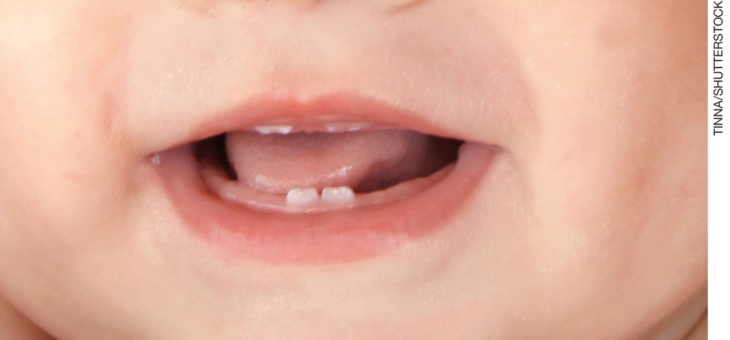 | BEBÊ  CRIANÇA  ADOLESCENTE

2. MARQUE UM X NA ESCOVA DE DENTES USADA NO PASSADO.

A) |  | B)

Respostas das atividades
1. Os alunos devem circular a palavra “bebê”.
2. Os alunos devem marcar a alternativa B.

Autoavaliação

MARQUE UM X DE ACORDO COM O QUE VOCÊ APRENDEU. | SIM | MAIS OU MENOS | NÃO
1. RECONHEÇO A IMPORTÂNCIA DOS CUIDADOS COM A SAÚDE DA BOCA.
2. SEI DESCREVER OS CUIDADOS NECESSÁRIOS À SAÚDE BUCAL.
3. ENTENDO A IMPORTÂNCIA DA ESCOVAÇÃO DOS DENTES.
4. SEI QUE OS CUIDADOS COM A SAÚDE DA BOCA DEVEM SER REALIZADOS EM TODAS AS FASES DA VIDA DOS SERES HUMANOS.
5. CONSIGO DIFERENCIAR AS ESCOVAS DE DENTE DO PASSADO E DE ATUALMENTE.

